
2020年8月24日 第5期(总第5期) 秘书处编印

协会组团赴成都
参加全国建筑企业提升工程质量经验交流会
根据省协会的要求，由李晖会长带队，副会长黄玉萍及会员企业负责人、质量管理人员和项目经理一行，于8月10～13日赴成都参加由中国建筑业协会举办的全国建筑业企业提升工程质量经验交流会。
两天会议中，行业知名专家中国建筑集团有限公司总工师毛志兵、中国城市科学研究会绿色建筑与节能专业委员会主任委员王有为，分别就建设领域科技创新和绿色发展进行了主旨演讲。多位专家学者及企业工程技术人员分别从不同角度，就创精品工程和提升工程质量进行了专题发言与经验交流。
会议内容充实，契合新时代企业发展的新需求，激发了大家强化质量意识、争创精品工程的积极性，与会代表学习交流热情高涨、反响热烈，对提升工程质量有了深入的理解和认识。
会议期间，福建省工程建设质量安全协会陈敦祥秘书长召集参会的福建各地市协会的会长和秘书长座谈，通报2019年度福建省“闽江杯” 优质工程奖评审情况及协会下阶段的工作安排，各地市协会的会长和秘书长就协会如何加强自身建设，增强服务意识，做好政府与企业之间的桥梁进行广泛交流。
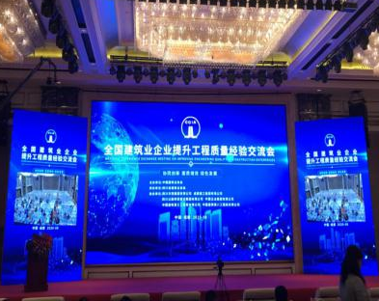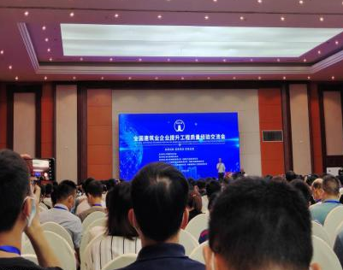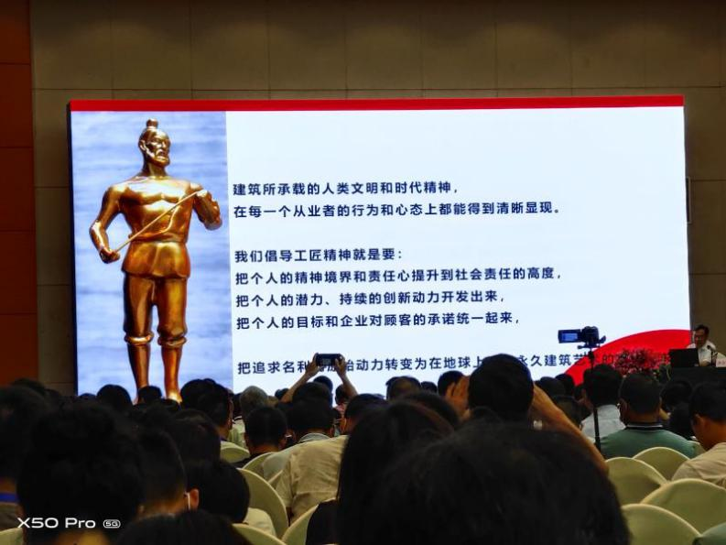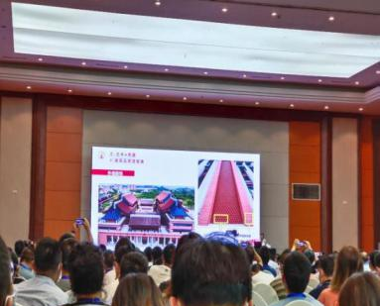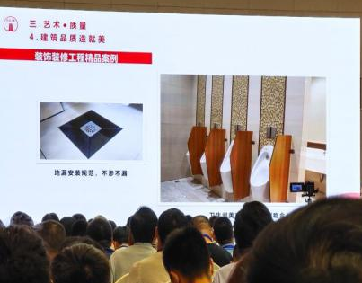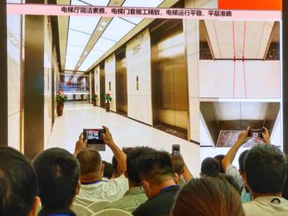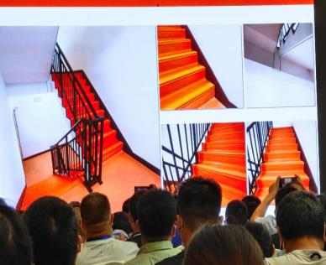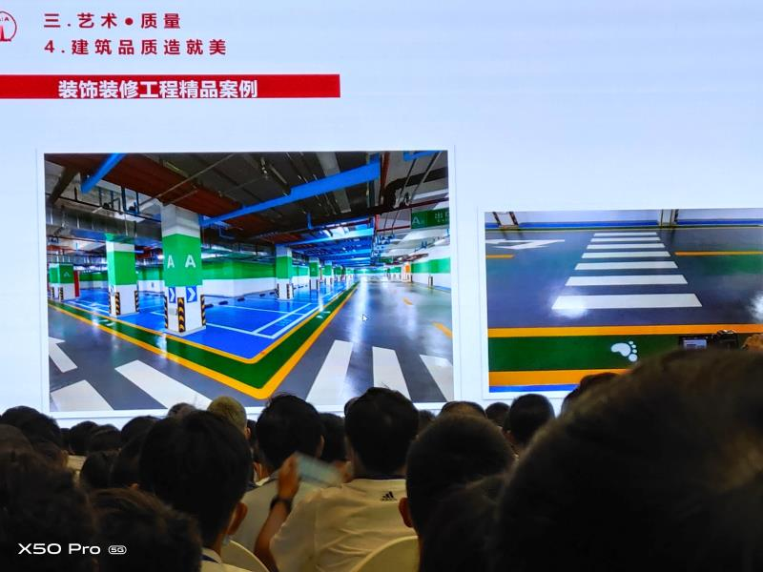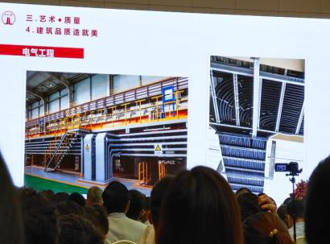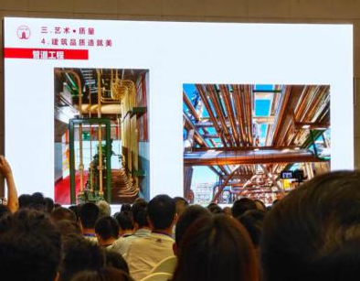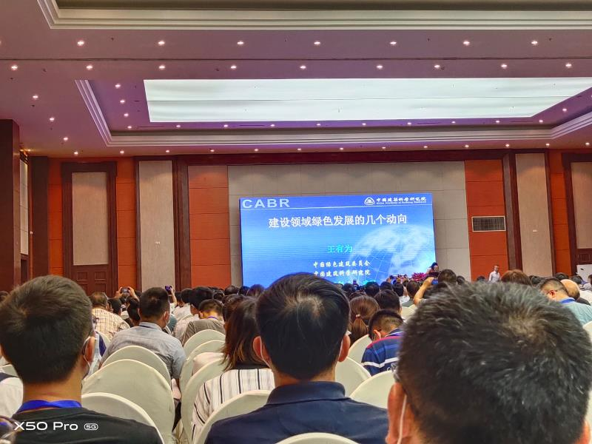

建筑机械设备分会召开一届五次理事会
暨组织观看安全警示教育视频
8月22日下午建筑机械设备分会在湖美酒店召开第一届第五次理事会议，会议由陈日聪秘书长主持。会议传达了闽建质安协《关于组织会员单位观看安全警示教育视频和做好防台风工作的通知》〔 2020〕27号精神和市质安协会李晖会长的工作要求，会上还组织理事们观看由省住建厅邀请江苏省建筑起重机械专家李刚强录制的《建筑起重机械安全管理的授课视频》安全警示教育视频，并在观看中展开讨论分析事故案例。通过安全警示教育视频的观看学习，触目惊心惨痛教训的实例，使与会人员均受到震撼，大家表示回去后，要组织全体员工学习观看安全警示教育视频，坚持“安全第一、预防为主、以人为本” ，加强和抓好安全及防台风预防工作。分会吴计划会长布置各施工单位要扎实抓好、落实好建筑起重机械等在台风期间防台风各项措施工作。
